FalcoSound Fahrradständer doppelseitig
Falco

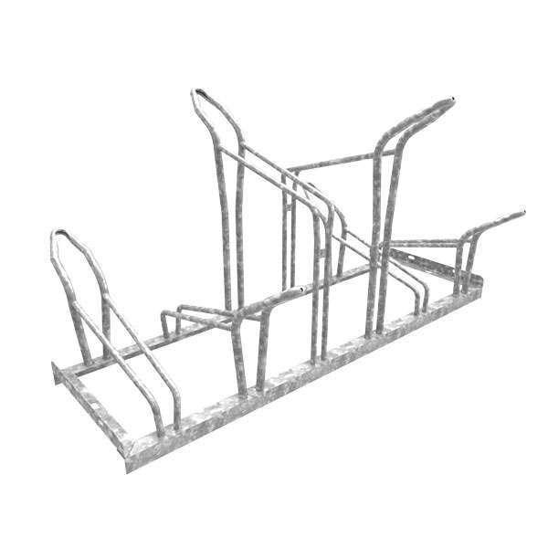Eigenschaften
Ausführung
doppelseitig
Farbton
nach RAL-Farbkarte
Montageart
Bodenbefestigung
Oberfläche
feuerverzinkt, pulverbeschichtet
Ständerart
Reihenanlage
Werkstoff
Stahl
Anzahl Plätze
4,00 - 12,00
Breite (mm)
370,00 - 690,00
Höhe (mm)
351,00 - 651,00
Länge (mm)
800,00 - 2.400,00
Radabstände in (mm)
400

